国際コーチング連盟(ICF)認定
Level3 コーチングプログラム
Classical Coaching for the Artistic Coach
アーティスティックなコーチングをまとう
～becoming a coach
第６回「気づく×超える」受講レポート （2026年1月24日）

西田徹

注）このレポートは、どのようなセミナーが提供されたかに加えて、レポーターである西田が何を感じ、何を学んだのかの主観も交えて書かれています。また、登場人物の田中さん、鈴木さんなど、すべて仮名です。１日の全てのコンテンツではなく、レポーターの西田の印象に残った場面を抜粋してご紹介しています。また、エピソードには意図的に脚色を入れているものがあります（守秘義務順守のため）

【ビジョンのアイコンのリレーコーチング】
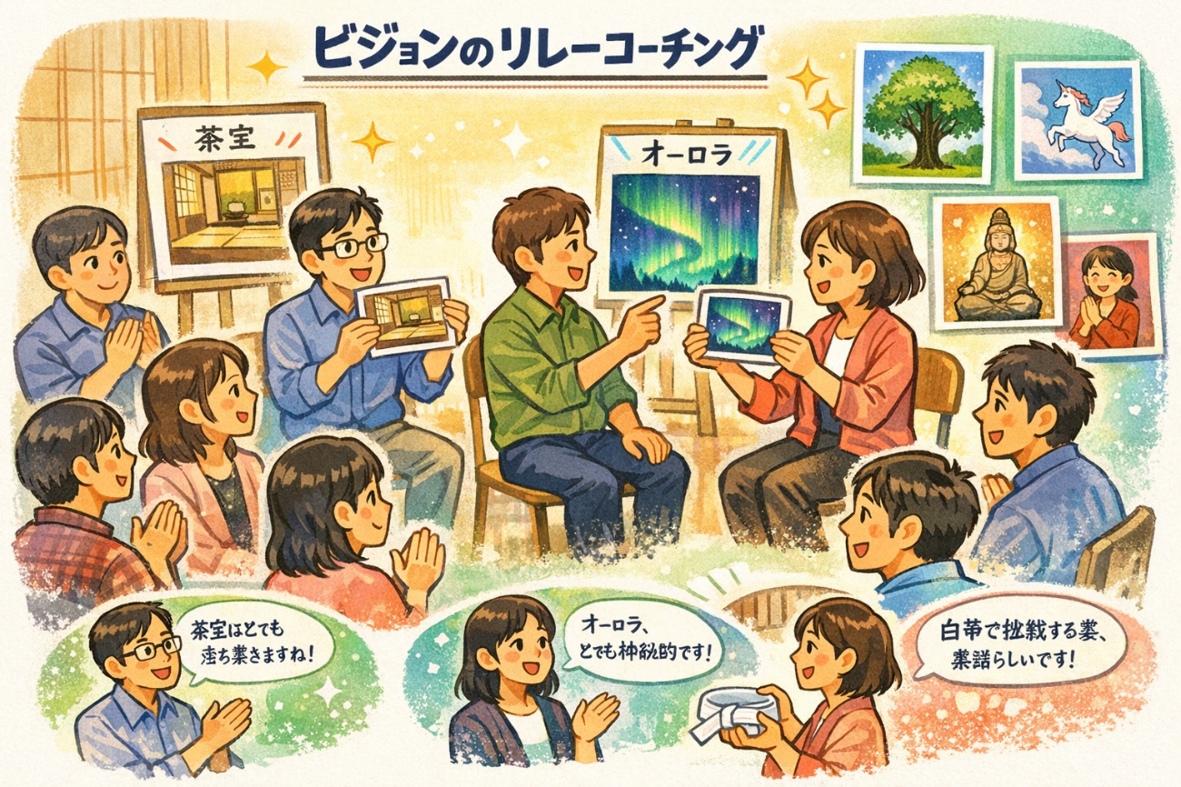

午前中は前回（第５回）の「ビジョン×想像・創造」のホームワークを深めることを行いました。特に圧巻だったのが、各自が作成してきた「ビジョンのアイコン」をテーマとした２分間のリレーコーチングでした。

ビジョンのアイコンの多くは画像でした。素敵な茶室、大いなるたたずまいで生えている木、オーロラの写真、ユニコーン（ペガサス）の写真など。また、手に持てるサイズの観音菩薩像をアイコンとされた方もおられました。

リレーコーチングとはこんな感じでした。２名の講師も含めて、１２名の参加者。まず田中さんのアイコンとして提示された茶室のイラストに、鈴木さんが２分間コーチングします。「茶室は田中さんにとってどんな意味がありますか？」「その茶室にいるとどんな気分になりますか？」などなど。コーチである鈴木さんは最後にアクノレッジメントで締めます。「その茶室で田中さんにコーチングを受けたとしたら、自分の心にどこまでも素直になれそうです！」。

そして次に田中さんがコーチとなり、オーロラのアイコンを提示された岡本さんに２分間コーチングをします。このようにして、ぐるりと１２名が一巡しました。

ちなみに私は前回を欠席したのでイラストの準備がなく、部屋の中を見渡して「これだ！」というものをビジョンのアイコンにしました。空手の白帯です。これを手にしたときは、論理的にはこれがアイコンだという理由にたどり着けていませんでした。でも私の直感はこれがアイコンだと言っている。たった２分でしたがコーチングをしてもらって自分で話しているうちに、「明日、道場で板を試し割りをします。黒帯の方が上手に板を割るのは当然です。白帯の自分が見事に板を割って見せたら、このほうが凄いかも！」などなど。いろんな新しい世界に勇気とエネルギーを持ってチャレンジするビジョンが、コーチングを通じて言語化されました。

リレー形式で全員が参加し、コーチングという技法を使いながら、皆のビジョンの個性が光りつつ、共有される。素敵な時間でした。

【気づきが起きた時の体験の共有と討議】

事前学習として、気づきが起きた時の体験をシートにまとめました。３つの内容があり、「何について話していた？」「コーチのアプローチ（コーチング以外でもかまわない）」「なぜ、気づきが起きたのか」でした。

３人組のブレイクアウトルームでしたが、川村さんの体験が興味深かったです。たった１５分で川村さんに気づきが起き、彼の人生が動き出したのです。具体的には３つのポイントがあったそうです。

気づきをくれたのは当時の彼の課長さん。①一見目立たない仕事をしていた川村さんの成果をしっかり認めてくれた。②「でも、このままでいいの？」とドキッとするコメントをされた。③20年後はどうなっていたい？と長い時間軸を見せてくれた。

これだけでも「気づきが起きるメカニズム」へのヒントが満載ですが、互いのエピソードを共有し合って明確になったのは、「気づきが起きるには、準備運動が必要」ということでした。

上記の例だと、いきなり②の「このままでいいの？」を言われたとしたら、かちんと来て「私にどうしろとおっしゃるのですか！？」となったかもしれません。他の例でも、コーチがじっくり聞いてくれて安心・安全な空間がつくられた後に気づきがおきた。言いたいことを全部吐き出してすっきりしたら、「自分にも落ち度がある」ことにハタと気づいた、など。コーチングをオブザーブしていると、気づきが起きた瞬間が劇的なのですが、その前の時間帯の「準備運動」が大事だと、改めて思いました。

【PCCマーカー７の「気づきを引き起こす」を直球で訓練するエクササイズ】
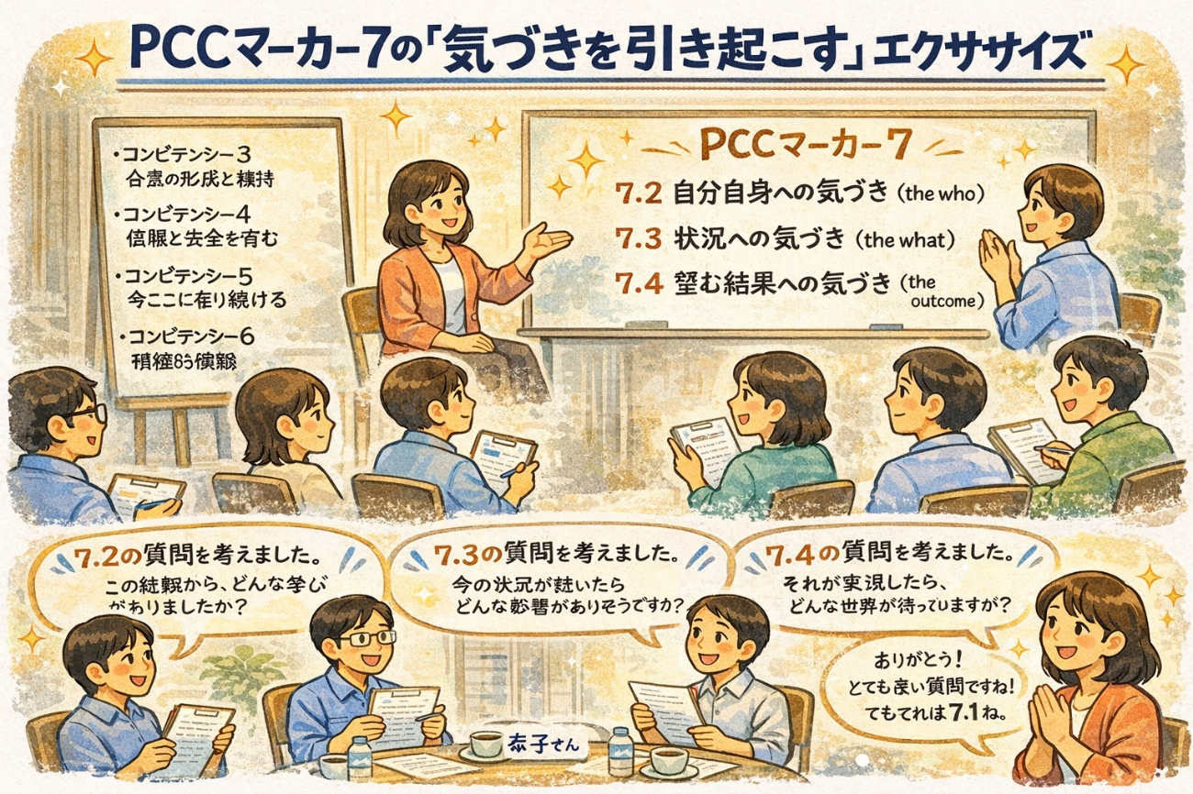

この日のハイライトはなんといってもPCCマーカー７の「気づきを引き起こす」のエクササイズ。これを開発したお二人の講師（恭子さん、理恵さん）はすごい！以下の流れで進みました。

● 土台となる前提の構築

講師のお一人である理恵さんが、中本さんを１２分コーチングします。その内容は以下。
コンピテンシー３：合意の形成と維持
コンピテンシー４：信頼と安全を育む
コンピテンシー５：今ここに在り続ける
コンピテンシー６：積極的傾聴

そうなんです、あえてコンピテンシー７の「気づきを引き起こす」質問がなされない１２分間だったわけです。

●個人でPCCマーカー7.2、7.3、7.4の質問を考える

上記の１２分を踏まえ、この後に続く「気づきを引き起こす」質問を自分なりに考えます。５分程度の時間が与えられたと記憶しています。端的に言うと、7.2とはクライアント自分自身（the who）についての気づき、7.3とは状況（the what）についての気づき、7.4とは望む結果（the outcome）についての気づきを引き起こす質問をすることです。具体的文言は、このレポートの最後につけました。

このエクササイズの素晴らしい点は３つあると思います。

一つ目は7.2から7.4の熟読。さっと読めばわかった気持ちになりますが、それに沿った質問を考えるためには、真剣にそれぞれのフレーズを熟読する必要があります。

二つ目は、講師である恭子さんからのコメント。例えば三浦さんは「7.2の質問を考えました。具体的には…」と発表され、素晴らしい質問でした。それに対して恭子さんは「それは7.2ではなく、7.1ですね。なぜならば…」とコメントされました。このセッションの最後に三浦さんは、「7.1から7.4のそれぞれが何なのかの理解が深まりました。」とコメントされていました。

三つ目は、質問のレパートリーの広がりです。他の受講生が7.2、7.3、7.4それぞれの質問を発表されるの聞いていて「なるほど。その手もあったか！」と感じる場面の連続でした。

コーチングプラスワンのレベル３のトレーニングは、各回の端々に、「コーチングの力を磨くためのオリジナルのトレーニングが用意されています。これは面白い！恭子さん、理恵さん、よく思いついたなあ。」と感心するばかりの素晴らしいエクササイズの数々です。

【グループメンターコーチング】
最後はグループメンターコーチングです。岩田さんがコーチ、有田さんがクライアント。１２分なので、コンピテンシーの８まではできませんが、７の「気づきを引き起こす」を意識して岩田さんがコーチングされました。そして他の受講生から、岩田さんが具体的にどんな質問をして気づきを引き起こしていたかのフィードバック。また、「自分だったら、こんな質問をしたくなる」の提供。こんな風に、学びにつながるコメントが飛び交います。もちろん、恭子さん、理恵さんからの貴重なアドバイスも満載です。最後にクライアントだった有田さんが「コーチングって、本当にすごいですね。」としみじみコメントされたのが皆の印象に残った１日でした。

注）PCCマーカーの具体的内容については以下を参照願います
7.2: Coach asks questions to help the client explore beyond the client’s current thinking or feeling to new or expanded
ways of thinking or feeling about themself (the who).
7.2: コーチは、クライアントが自分自身（何者か）について現在持っている思考や感情を超えて、それらをより新しいあ
るいはより広い捉え方で探索することに役立つ質問をしている。

7.3: Coach asks questions to help the client explore beyond the client’s current thinking or feeling to new or expanded
ways of thinking or feeling about their situation (the what).
7.3: コーチは、クライアントが自身の状況（何を）について現在持っている思考や感情を超えて、それらをより新しいあ
るいはより広い捉え方で探索することに役立つ質問をしている。

7.4: Coach asks questions to help the client explore beyond current thinking, feeling or behaving toward the outcome
the client desires.
7.4: コーチは、クライアントが望む結果に向けて、現在の思考、感情、行動を超えて探索していくことに役立つ質問をし
ている。

